Normalización —
1NF –
- Todos los atributos son atómicos
- No existen listas o valores repetidos
- Cada tabla tiene un solo valor
2NF –
- No existen dependencias parciales
- Todos los atributos dependen de la clave primaria
3NF –
- No existen dependencias transitivas
- Los atributos no clave dependen solo de la clave primaria

DER —
Está compuesto por los siguientes entidades:
- Categoría
- Proveedor
- Producto
- Cliente
- Empleado
- Venta
- Detalle_Venta
Relaciones y Cardinalidades
- Categoría 1:N Producto
- Proveedor 1:N Producto
- Cliente 1:N Venta
- Empleado 1:N Venta
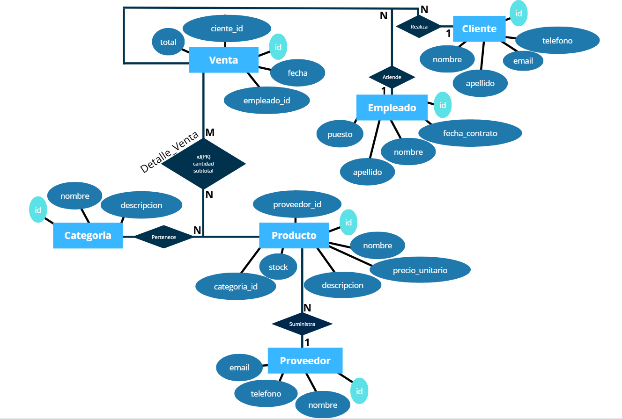
- Venta N:M Producto

Transformación a Modelo Relacional —
Categoría

Clasificación

Columna | Tipo | Restricciones
id | Int | PK, Auto_Increment
nombre | Varchar | NOT NULL
descripción | text

Proveedor

Columna | Tipo | Restricciones
id | Int | PK, Auto_Increment
nombre | Varchar | NOT NULL
teléfono | Varchar | NOT NULL
email | Varchar | UNIQUE, NOT NULL

Producto

Columna | Tipo | Restricciones
id | Int | PK, Auto_Increment
categoria_id | Int | FK1 → proveedor(id)
proveedor_id | Int | FK2 → proveedor(id)
nombre | Varchar | NOT NULL
precio_unitario | Decimal | NOT NULL
stock | Int | NOT NULL
descripción | text

Cliente

Columna | Tipo | Restricciones
id | Int | PK, Auto_Increment
nombre | Varchar | NOT NULL
apellido | Varchar | NOT NULL
email | Varchar | NOT NULL
teléfono | Varchar | NOT NULL

Empleado

Columna | Tipo | Restricciones
id | Int | PK, Auto_Increment
nombre | Varchar | NOT NULL
apellido | Varchar | NOT NULL
fecha_contrato | Date | NOT NULL
puesto | Varchar | NOT NULL

Venta

Columna | Tipo | Restricciones
id | Int | PK, Auto_Increment
cliente_id | Int | FK1 → cliente(id), NOT NULL
empleado_id | Int | FK2 → empleado(id), NOT NULL
fecha | DateTime | Default Current_Timestamp
total | Decimal | NOT NULL

Detalle_Venta

Columna | Tipo | Restricciones
id | Int | PK, Auto_Increment
venta_id | Int | FK1 → venta(id), NOT NULL
producto_id | Int | FK2 → producto(id), NOT NULL
cantidad | Int | NOT NULL
precio_unitario | Decimal | NOT NULL
subtotal | Decimal

CATEGORIA(id PK, nombre, descripcion)
PROVEEDOR(id PK, nombre, telefono, email)
PRODUCTO(id PK, nombre, precio_unitario, stock, categoria_id FK, proveedor_id FK)
CLIENTE(id PK, nombre, apellido, telefono, email)
EMPLEADO(id PK, nombre, apellido, puesto, fecha_contrato)
VENTA(id PK, cliente_id FK, empleado_id FK, fecha, total)
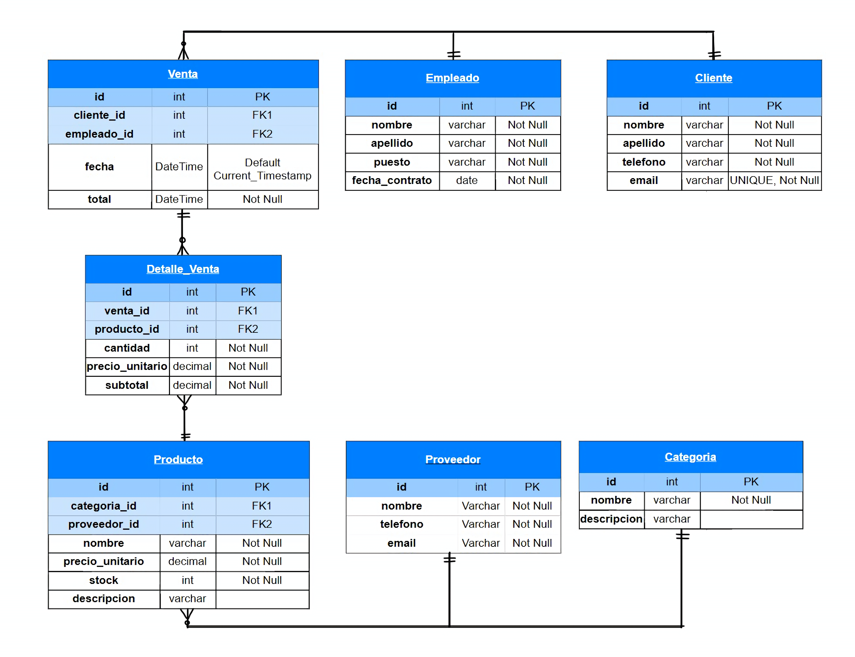
DETALLE_VENTA(id PK, venta_id FK, producto_id FK, cantidad, precio_unitario, subtotal)

